27 de octubre de 2026
Rodrigo Hernández Sánchez

Práctica diseño web:
Página accesible

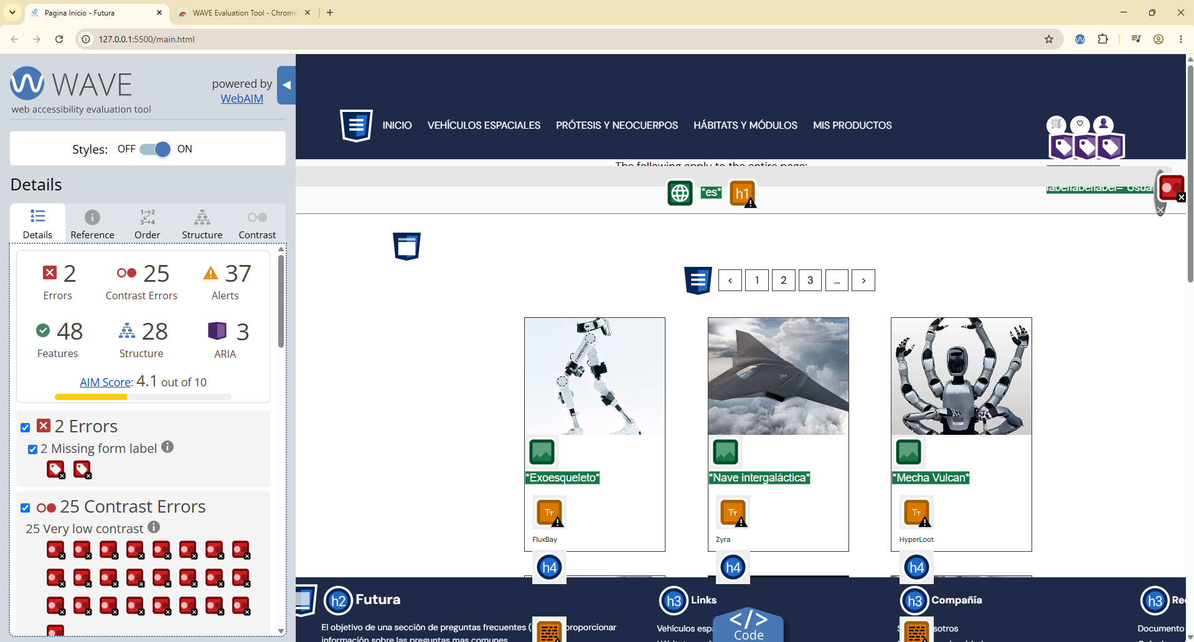
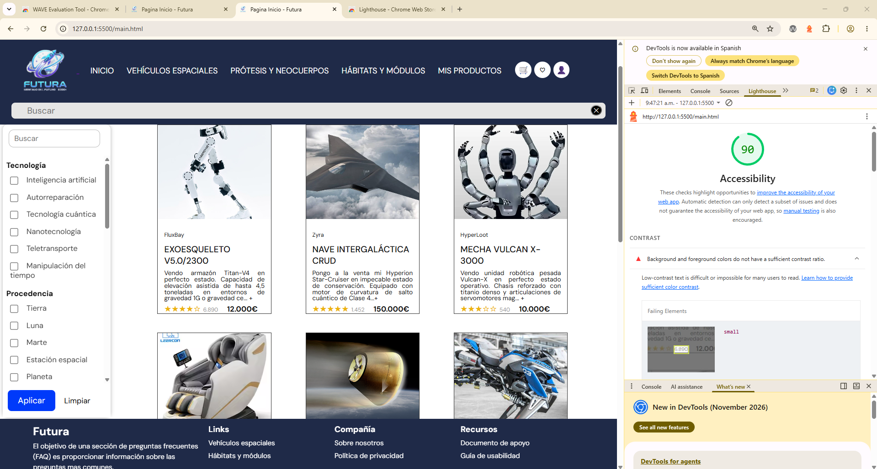
En un primer intento con WAVE y Lighthouse me da dos errores y veinticinco errores de contraste (WAVE), y en Lighthouse 90% de accesibilidad debido a los errores de contraste mencionados antes en WAVE y, además, “Los elementos táctiles con un tamaño y espaciado adecuados ayudan a los usuarios que pueden tener dificultades para seleccionar controles pequeños a activar dichos elementos”, haciendo referencia a los botones “X” de la barra del buscador.
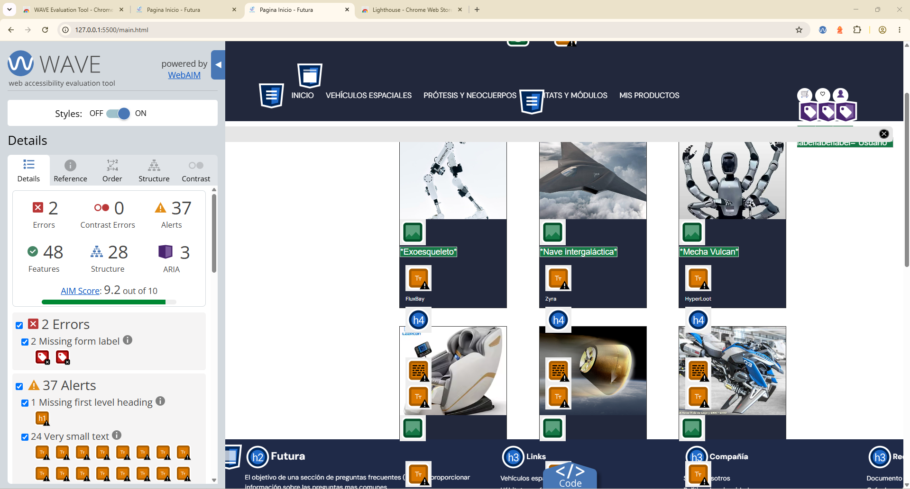
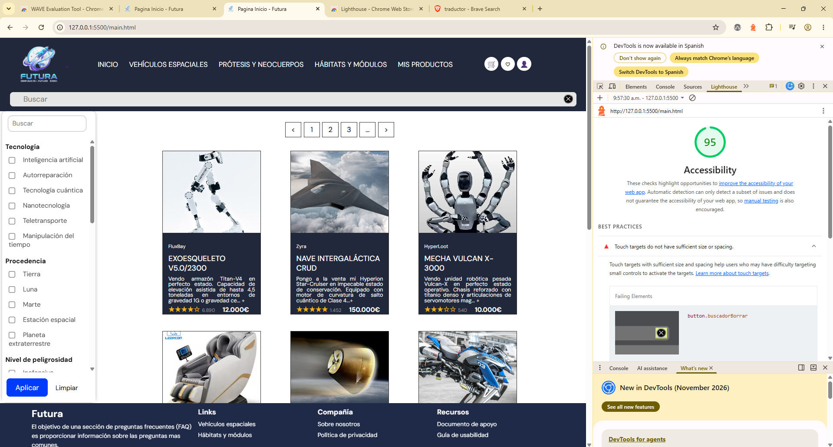
Para cambiar los contrastes simplemente he cambiado el fondo de las tarjetas (anuncios) de blanco al azul del header y el texto negro a blanco.
Con este cambio logramos eliminar todos los errores de contraste tanto en el wave como en el Lighthouse.
En cuanto a los errores detectados en el wave, aparecen debido a que los inputs/botton que tengo aparecen sin label, la cual deberá aparecer en HTML es necesaria para la accesibilidad web porque asocia un texto descriptivo de manera explícita con un control de formulario.
En este caso no he corregido el error debido a que tendría que volver a modificar todo el css y ante la falta de tiempo he optado por no hacerlo.

El error se solucionaría añadiendo la etiqueta label en este fragmento de código:
<div id="headerInferior">
<input type="text" id="buscador" placeholder="Buscar">
<button class="buscadorBorrar">✕</button>
</div>

Y además en este:
<div id="buscadorAside">
<input type="text" placeholder="Buscar">
</div>

Con esto en el Lighthouse llegaría al 100% y Wave posiblemente al 95> de accesibilidad.

